**H ö h e r e T e c h n i s c h e B u n d e s l e h r a n s t a l t**

**S a l z b u r g**

**Abteilung für Elektronik**

**Übungen im**

**Laboratorium für Elektronik**

**Protokoll**

**für die Übung OffM 07**

**Gegenstand der Übung**

|  |
| --- |
| **Operationsverstärker 2** |

|  |  |
| --- | --- |
| **Name:** | **Simon Gruber** |
| **Jahrgang:** | **3AHEL** |
| **Gruppe Nr.:** | **B06** |
| **Übung am:** | **05.04.2018** |

|  |  |
| --- | --- |
| **Anwesende:** | **Simon Gruber, Selma Hasanović** |

***Inhaltsverzeichnis***

1. Einleitung 3

2. Inventarliste 3

3. Übungsdurchführung 4

3.1. Dimensionierung 4

3.1.1. Operationsverstärker 4

3.2. Aufbau 4

3.3. Messung 5

3.3.1. Funktionskontrolle 5

3.3.2. Messung mit dem Oszilloskop 5

4. Zusammenfassung 7

# Einleitung

Das Ziel dieser Übung ist es, einen Summierverstärker (auch Umkehrsummierer bzw. Umkehraddierer genannt) zu dimensionieren und aufzubauen. Anschließend sind die Ein- bzw. Ausgangsspannungen am OPV mithilfe eines Oszilloskops zu messen und die Kurvenverläufe darzustellen.

Achtung:

Ist die addierte Spannung höher als die Versorgungsspannung des OPV, geht er in die Sättigung und die Spannung wird „abgeschnitten“.

Außerdem ist stets darauf zu achten, das Ground-Potential (nicht das “-“-Potential des Netzgerätes) als Bezugspotential für alle Messungen zu verwenden.

# Inventarliste

|  |  |  |
| --- | --- | --- |
| **Stück** | **Gerätebezeichnung** | **Inventarnummer/Identifikation** |
| 2 | Widerstand 10 kOhm | - |
| 1 | Widerstand 39 kOhm | - |
| 1 | Operationsverstärker (TL084CN) | - |
| 1 | Breadboard (K&H GL-36) | - |
| 1 | Netzgerät (Voltcraft 2403) | Nicht lesbar |
| 1 | Netzgerät (Kenwood PD56-10) | Nicht lesbar |
| 1 | Oszilloskop (TBS 1052B) | Nicht lesbar |
| 1 | Funktionsgenerator (TG330) | Nicht lesbar |

# Übungsdurchführung

## Dimensionierung

### Operationsverstärker

Zunächst muss die Beschaltung des Operationsverstärkers dimensioniert werden.

Ziel ist ein Umkehrsummierer mit zwei Eingangsspannungen und einer Spannungsverstärkung von -3,85 (~3,9). Alle Widerstandswerte sind mit einem Minimum von 10kOhm angegeben.

Da in dieser Übung Widerstände der E12-Reihe verwendet wurden, wurde der Widerstand Rf auf 39kOhm angepasst.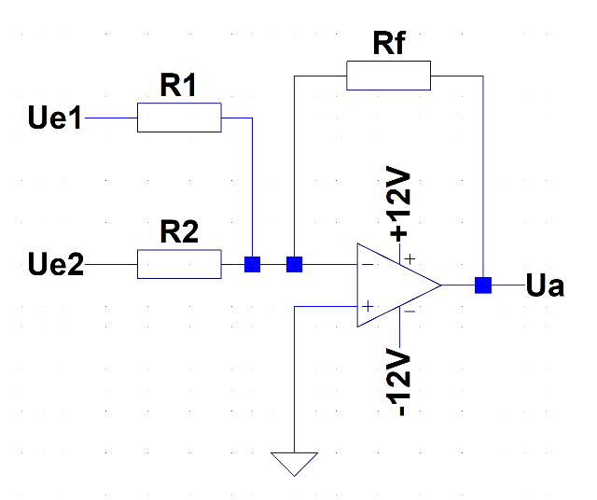

R1 und R2 werden mit 10kOhm angenommen

## Aufbau

Der Operationsverstärker wird an den Pins 4 (Vcc+) und 11 (Vcc-) symmetrisch mit +-12V versorgt. Die Widerstände sind entsprechend des Schaltbilds (siehe oben) anzuschließen, zudem kommen noch Eingangsleitungen für Ue1 bzw. Ue2 sowie eine Leitung zur Messung der Ausgangsspannung des OPV.

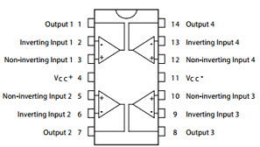

Pinout des TL084

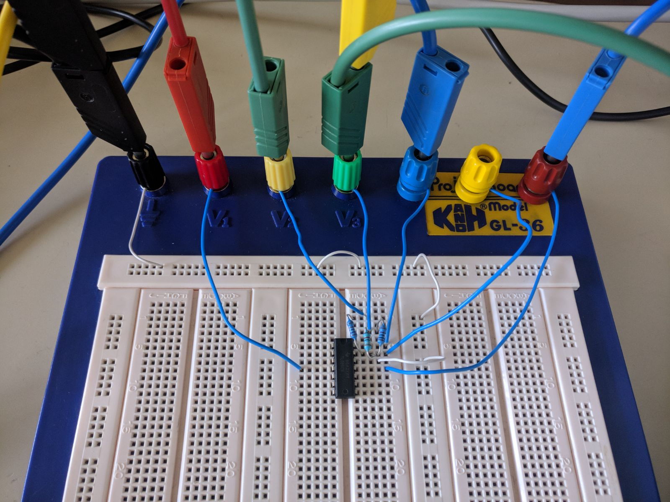

Schaltungsaufbau am Steckbrett

## Messung

### Funktionskontrolle

Um die Funktionstüchtigkeit des Umkehrsummierers zu kontrollieren, erfolgt zunächst ein Test. Hierzu wird an Ue1 bzw. Ue2 eine Spannung von 1V angelegt.

|  |  |  |
| --- | --- | --- |
| Ue1 [V] | Ue2 [V] | Messung [V] |
| 0 | 0 | 0 |
| 0 | 1 | -3,9 |
| 1 | 0 | -3,9 |
| 1 | 1 | 7,8 |

Die Messergebnisse entsprechen der Funktionsweise eines Summierverstärkers, somit kann mit der eigentlichen Messung begonnen werden.

### Messung mit dem Oszilloskop

Um das Verhalten der Schaltung bei einer Wechselspannung überprüfen zu können, wird eine sinusförmige Wechselspannung mit einer Frequenz von 1kHz und einer Upp von 2V an den Schaltungseingang Ue2 angeschlossen.

Der 1. Channel des Oszilloskops wird anschließend ebenfalls mit Ue2 verbunden, Channel 2 misst die Ausgangsspannung Ua der Schaltung.

An Ue1 sollen im Rahmen der Messung nacheinander folgende Spannungen (DC) anliegen:

|  |  |  |
| --- | --- | --- |
| Ue1 [V] | Bild Nr. | Anmerkung |
| 0 | 1 |  |
| 1 | 2 | DC Kopplung für Ua |
| 1 | 3 | AC Kopplung für Ua |
| 2,5 | 4 |  |

Nun ist der Verlauf der Eingangsspannungen am Oszilloskop darzustellen und zu dokumentieren.

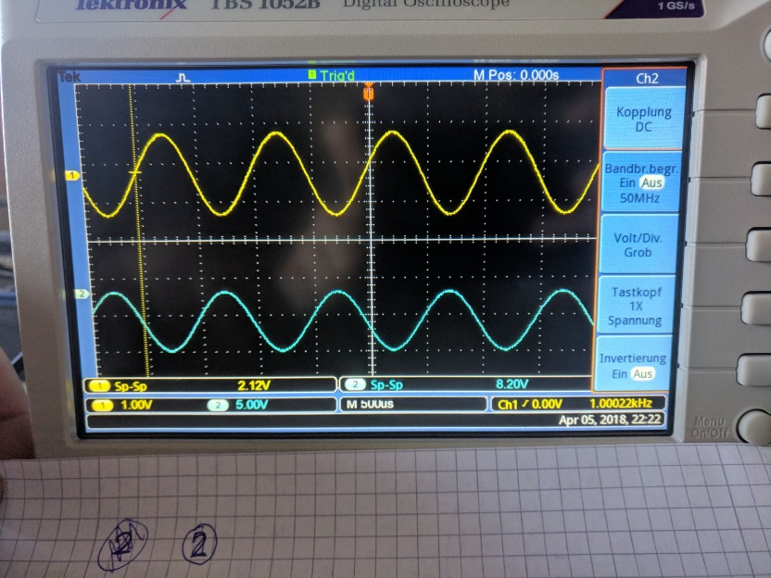

*Bild Nr. 2, Ue1 = 1V, DC-Kopplung*

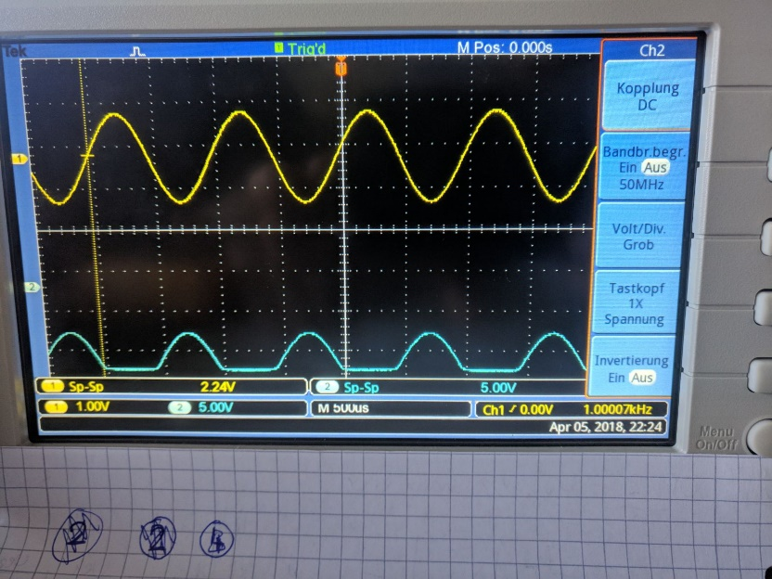

*Bild Nr. 4, Ue1 = 2,5V*

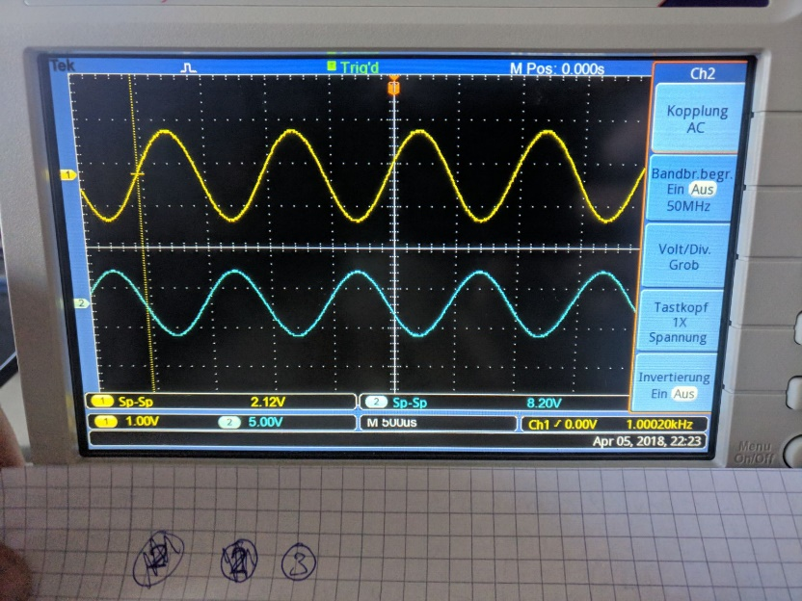

*Bild Nr. 3, Ue1 = 1V, AC-Kopplung*

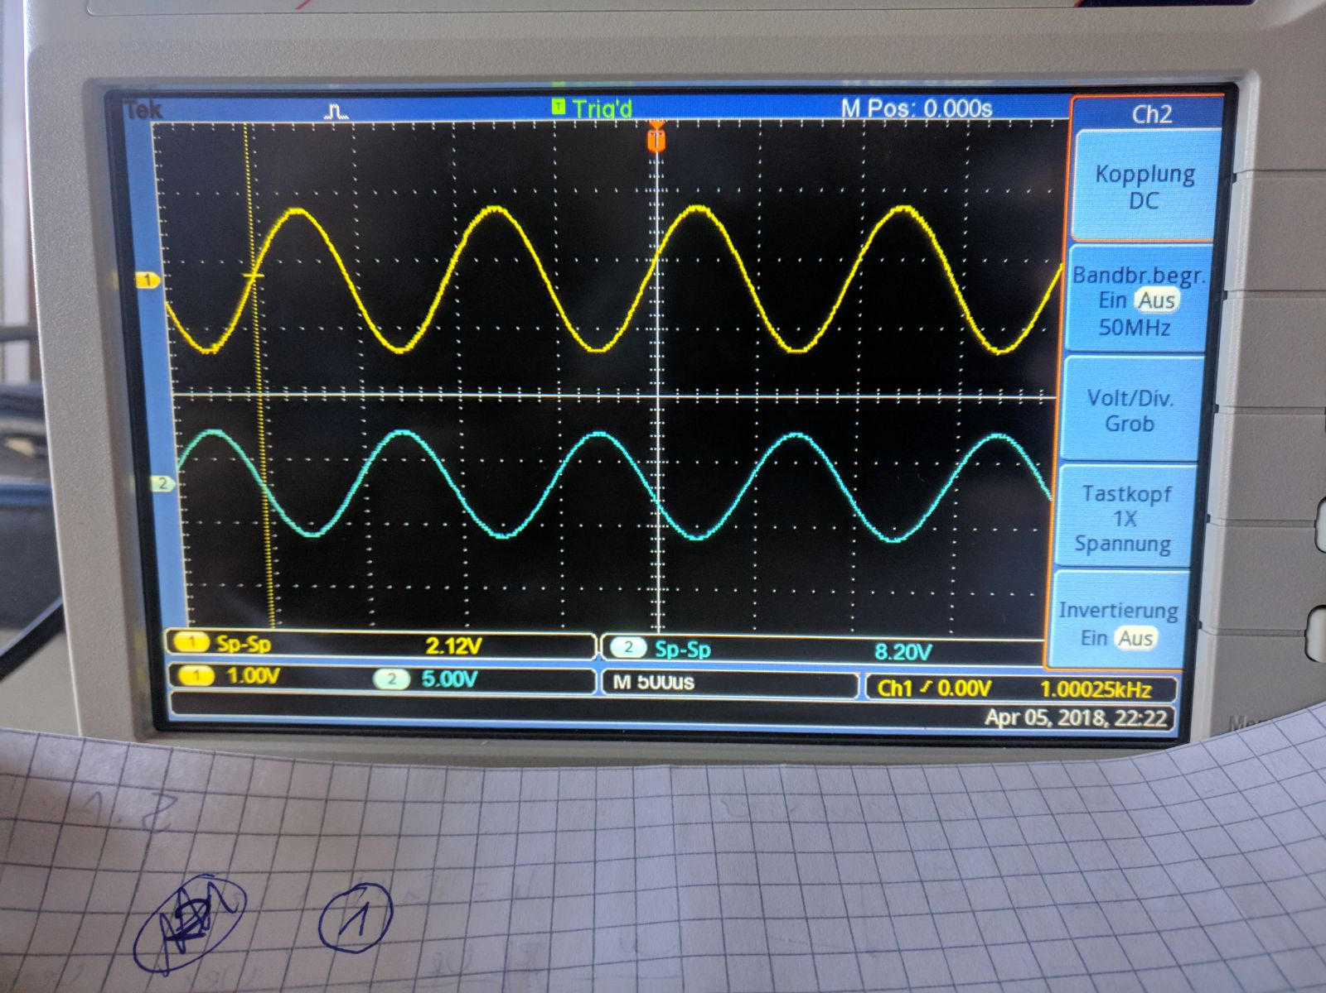

*Bild Nr. 1, Ue1 = 0V*

# 4. Zusammenfassung

Operationsverstärker sind überraschend genaue sowie äußerst schnelle und zuverlässige Bauteile. Solange man nicht in die Sättigung gerät ergibt sich durch unterschiedliche Beschaltung eine unglaublich große Funktionsvielfalt.

Unterschrift:

|  |  |  |  |
| --- | --- | --- | --- |
| **Datum:** | **Note:** | **Punkte:** | **Unterschrift:** |